МИНИСТЕРСТВО ОБРАЗОВАНИЯ И НАУКИ РОССИЙСКОЙ ФЕДЕРАЦИИ ФЕДЕРАЛЬНОЕ ГОСУДАРСТВЕННОЕ АВТОНОМНОЕ ОБРАЗОВАТЕЛЬНОЕ УЧРЕЖДЕНИЕ ВЫСШЕГО ОБРАЗОВАНИЯ

«Санкт-Петербургский национальный исследовательский университет информационных технологий, механики и оптики»

Факультет информационных технологий и программирования

Кафедра информационных систем

Лабораторная работа №1

**Оформление текстового документа**

Выполнил студент группы №M3106

*Новопашин Алексей Александрович*

Проверил:

САНКТ-ПЕТЕРБУРГ

2016

Оглавление

Программа передач 2

Рецензии на фильмы 3

Прогноз погоды в г. Владимир 4

Памятка по геометрии 4

Расписание занятий на 11.09.17 группы M3106 4

|  |  |  |  |
| --- | --- | --- | --- |
| Программа передач | | | |
| **Россия** | | **Матч!** | |
| *04:40* | Неотложка. 9-я серия - "Смертельный диагноз" | *05:00* | Смешанные единоборства. Поединки Штефана Струве |
| *05:40* | Неотложка. 10-я серия - "Летаргия: Мать и дочь" | 05:35 | Перед боем. Александр Волков |
| *06:35* | Мульт-утро. Маша и Медведь | 05:55 | Смешанные единоборства. UFC. Трансляция из Нидерландов. А. Волков - Ш. Струве |
| *07:10* | Живые истории. Выпуск от 9 сентября | 06:30 | В этот день в истории спорта |
| *08:00* | Вести. Местное время | 06:35 | Волейбол. Всемирный Кубок чемпионов. Женщины. Прямая трансляция из Японии. Россия - Китай |
| *08:20* | Россия. Местное время | 08:35 | Все на "Матч"! |
| *09:20* | Сто к одному | 09:05 | Футбол. Благотворительный матч. Легенды "Манчестер Юнайтед" - Легенды "Барселоны" |
| *10:10* | Пятеро на одного | 11:05 | Новости |
| *11:00* | Вести | 11:15 | Все на футбол! Афиша |
| *11:20* | Вести. Местное время | 12:15 | Автоинспекция |
| *11:40* | Юмор! Юмор! Юмор! Выпуск от 9 сентября | 12:45 | Реальный спорт. Москва-870 |
| *14:00* | Вести | 13:15 | Место силы |
| *14:20* | Домработница | 13:45 | Новости |
| *18:10* | Субботний вечер | 13:55 | Все на "Матч"! |
| *20:00* | Вести в субботу | 14:25 | Футбол. Чемпионат Англии. Прямая трансляция. "Манчестер Сити" - "Ливерпуль" |
| *21:00* | Торжественное открытие Международного конкурса молодых исполнителей "Новая волна-2017". Трансляция из Сочи | 16:25 | Новости |
| *00:05* | Слабая женщина | 16:30 | Все на "Матч"! |
| *04:50* | Неотложка. 11-я серия - "Летаргия. Морфий" | 16:55 | Футбол. Чемпионат Англии. Прямая трансляция. "Лестер" - "Челси" |
|  |  | 18:55 | Росгосстрах. Чемпионат России по футболу. Прямая трансляция. "Спартак" (Москва) - "Рубин" (Казань) |
|  |  | 20:55 | НЕфутбольная страна |
|  |  | 21:25 | Специальный репортаж. Успеть за одну ночь |
|  |  | 22:50 | Профессиональный бокс. Портреты претендентов |
|  |  | 23:35 | Специальный репортаж. Кубок Мохаммеда Али |
|  |  | 23:55 | Профессиональный бокс. 1/4 финала Всемирной суперсерии бокса. Прямая трансляция из Германии. А. Усик (Украина) - М. Хук (Германия) |

Рецензии на фильмы

Данные фильмы мне не нравятся, я просто взял первые попавшиеся.

Фантастический боевик "Чудо-женщина" (Wonder Woman)

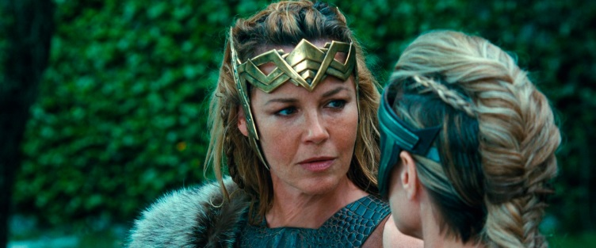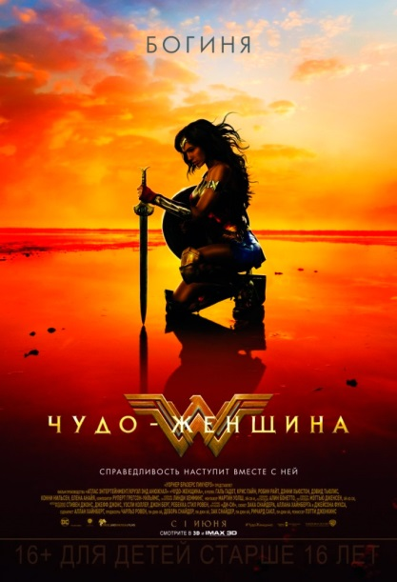На проклятом острове Темискира нет календаря. Зато там живут амазонки и нет ни одного мужчины. Без мужчин, как вы понимаете, амазонкам немножко сложно размножаться, но они как-то этой проблемой особо не парятся. У них есть только одна юная дева - Диана (Галь Гадот), дочурка царицы Ипполиты Матвеевны (Конни Нильсен).

Диана все спрашивала у мамаши, откуда же она такая красивая появилась на Темискире, но мамаша отвечала уклончиво: мол, аист в капусте нашел, а я тебя слепила из того, что было.

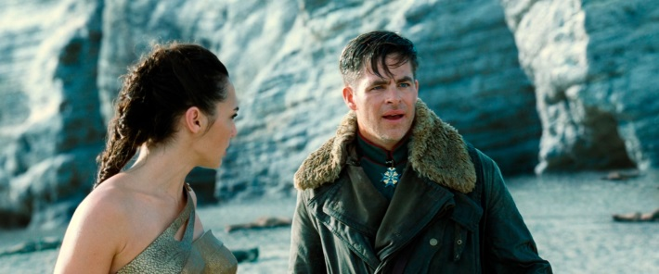Но потом призналась, что она понесла Диану от самого бога Зевса, который сгинул примерно две с половиной тысячи лет назад от рук своего непутевого сыночка Ареса, так что Диана еще неплохо сохранилась, на самом деле.

Прогноз погоды в г. Владимир

Памятка по геометрии

Площадь параллелограмма: $S=a*h$

Расписание занятий на 11.09.17 группы M3106

|  |  |  |  |  |
| --- | --- | --- | --- | --- |
| **Пара** | **Время** | **Аудитория** | **Предмет** | **Преподаватель** |
| 1 | 8:20-9:50 | н/д | ИНОСТРАННЫЙ ЯЗЫК (ПРАК) | н/д |
| 2 | 11:40-13:10 | 2515 | МАТЕМАТИКА (ПРАК) | Исаева Татьяна Тимофеевна |